一、以2011為例

2010/12/26為週日 -> 一天在新年度之後 -> 2010週次往後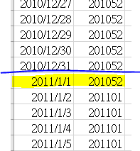

二、以2012為例

2012/1/1為週日 -> 七天在新年度之後

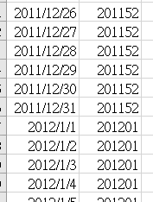

三、以2013為例

2012/12/2為週日 -> 五天在新年度之後 -> 2013週次往前

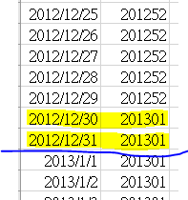

四、以2014為例

2013/12/29為週日 -> 四天在新年度之後-> 2014週次往前

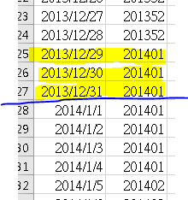

五、以2015為例

2014/12/28為週日 -> 三天在新年度之後 -> 2015 週次往後

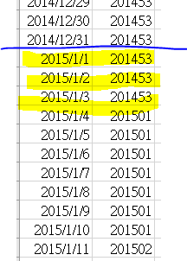

由第一週開始排序每7天計算一週，直到年尾增加判斷式